

<PROYECTO>
<TITULO>

<CODIGO_ALTERNATIVO>

Rev. B

SEPTIEMBRE 2025

ESTADO DE REVISIONES
PROYECTO |  | <PROYECTO>
TÍTULO |  | <TITULO>
Nº INTERNO |  | <CODIGO_FDA> |  |  | Nº CLIENTE |  | <CODIGO_ALTERNATIVO>
REVISIONES |  |  | FDA Ingenieros |  |  |  |  | CENTINELA
REV | DESCRIPCIÓN |  |  | POR |  | REVISÓ | APROBÓ | REVISÓ | APROBÓ
A | REVISIÓN INTERNA |  | NOMBRE | N. Apellido A. |  | N. Apellido A. | N. Apellido A.
 |  |  | FIRMA
 |  |  | FECHA | XX/XX/XX |  | XX/XX/XX | XX/XX/XX
B | REVISIÓN CLIENTE |  | NOMBRE | N. Apellido A. |  | N. Apellido A. | N. Apellido A. | N. Apellido | N. Apellido
 |  |  | FIRMA
 |  |  | FECHA | XX/XX/XX |  | XX/XX/XX | XX/XX/XX
P | EMITIDO PARA USO DEL PROYECTO |  | NOMBRE
 |  |  | FIRMA
 |  |  | FECHA
 |  |  | NOMBRE
 |  |  | FIRMA
 |  |  | FECHA
 |  |  | NOMBRE
 |  |  | FIRMA
 |  |  | FECHA
 |  |  | FECHA

PROYECTO | <PROYECTO>
TÍTULO | <TITULO>
CONTENIDO | 1 INTRODUCCIÓN 4  2 ALCANCE DEL SERVICIO 5  3 RESUMEN 5  4 TABLAS, ILUSTRACIÓN E IMÁGENES 5  4.1 TABLA EJEMPLO 5  4.2 IMAGEN EJEMPLO 5  5 ANEXOS 6  5.1 Título 2 6  5.1.1 Título 3 6  6 CONCLUSIÓN 6
FDA INGENIEROS
Preparado por | Nombre y apellido. | Ingeniero de Proyecto - Ingeniero Civil

INTRODUCCIÓN
Minera Centinela, ubicada en la comuna de Sierra Gorda en la Región de Antofagasta, cuenta con una Planta Concentradora y una Planta Hidrometalúrgica para el procesamiento de sulfuros y óxidos de cobre respectivamente.
En su sector de Puerto, se requiere realizar una inspección y diagnóstico a un muelle, en el puerto de Michilla, a un costado del muelle de carga de concentrado. Para esto, la Gerencia de Proyectos ha adjudicado a FDA el desarrollo del servicio de ingeniería correspondiente a la Factibilidad del “Diagnóstico Estructura Muelle”, orientado a definir el estado de su estructura e identificar los refuerzos requeridos que aseguren su integridad y su cumplimiento normativo.

El servicio contempla el análisis y evaluación de la estructura del muelle, a partir de los antecedentes que aportará la Minera Centinela (MCEN), y una propuesta de reparación, que incluye el cálculo o verificación estructural de su estado actual y el cálculo de ésta con la implementación del reforzamiento propuesto.

ALCANCE DEL SERVICIO

RESUMEN
Texto normal texto normal texto normal texto normal texto normal texto normal texto normal texto normal texto normal texto normal texto normal texto normal texto normal texto normal texto normal texto normal texto normal texto normal texto normal texto normal texto normal texto normal texto normal.

TABLAS, ILUSTRACIÓN E IMÁGENES
Texto normal texto normal texto normal texto normal texto normal texto normal texto normal texto normal texto normal texto normal texto normal texto normal texto normal texto normal texto normal texto normal texto normal texto normal texto normal texto normal texto normal texto normal texto normal.

TABLA EJEMPLO
En la Tabla 3-1 se observa que…
Tabla 3-1
Título | Título | Título | Título

IMAGEN EJEMPLO
En la Imagen 3-1 se observa que…
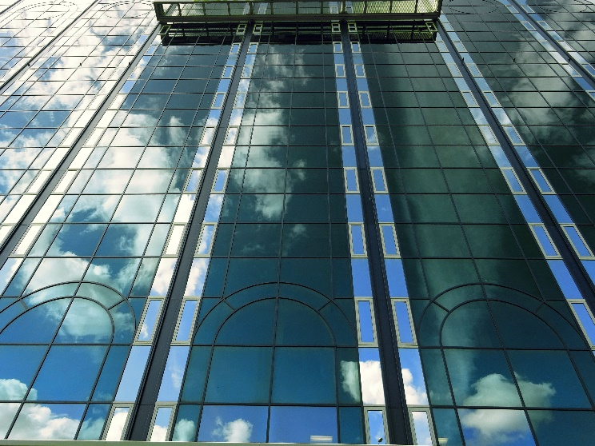
Imagen 3-1

ANEXOS
Texto normal texto normal texto normal texto normal texto normal texto normal texto normal texto normal texto normal texto normal texto normal texto normal texto normal texto normal texto normal texto normal texto normal texto normal texto normal texto normal texto normal texto normal texto normal.

Título 2

Título 3

Título 4

CONCLUSIÓN
Texto normal texto normal texto normal texto normal texto normal texto normal texto normal texto normal texto normal texto normal texto normal texto normal texto normal texto normal texto normal texto normal texto normal.

